**МБУК «Табунщиковский СДК»**

**План мероприятий на**

**СЕНТЯБРЬ месяц**

**2024 года.**

|  |  |  |  |  |  |
| --- | --- | --- | --- | --- | --- |
| №  п/п | Дата и время | Форма мероприятия | Название мероприятия | Место проведения | Ответственный |
| 1. | 01.09.24  18-00 | Беседа | «Инструктаж поведения при террористической атаке» | СДК | Худ. рук. |
| 2. | 03.09.24  20-00 | Информационная акция | «Беслан – город Ангелов!» | СДК | Директор |
| 3. | 03.09.24  20-00 | Вечер отдыха | «Танцуют все!» | СДК | Директор |
| 4. | 05.09.24  18-00 | Конкурсная программа | «В стране танца!» | СДК | Культорганиз. |
| 5. | 06.09.24  20-00 | Вечер отдыха | «Танцуют все!» | СДК | Директор |
| 6. | 07.09.24  20-00 | Вечер отдыха | «Танцуют все!» | СДК | Директор |
| 7. | 09.09.24  15-00 | Вечер танца | «Радуга танца!» | СДК | Культорганиз. |
| 8. | 13.09.24  20-00 | Вечер отдыха | «Танцуют все!» | СДК | Директор |
| 9. | 14.09.24  20-00 | Вечер отдыха | «Танцуют все!» | СДК | Директор |
| 10. | 16.09.24  16-00 | Диспут | «От шалости к административному нарушению» | СДК | Худ. рук.  участковый |
| 11. | 17.09.24  20-00 | Вечер отдыха, посиделки | «С песней по жизни!» | СДК | Худ. рук. |
| 12. | 19.09.24  16-00 | Игровая программа | «Азбука здоровья!» | СДК | Культорганиз. |
| 13. | 20.09.24  20-00 | Вечер отдыха | «Танцуют все!» | СДК | Директор |
| 14. | 21.09.24  16-00 | Выставка | «Всем сердцем с тобою, родное село!» | СДК | Директор |
| 15. | 21.09.24  17-00 | Торжественное мероприятие | «Всем сердцем с тобою, родное село!» | СДК | Худ. рук. |
| 16. | 21.09.24  20-00 | Праздничная дискотека | «С днем рождения родное село!» | СДК | Директор |
| 17. | 23.09.24  16-00 | Беседа | «Терроризм – это ЗЛО!» | СДК | Культорганиз. |
| 18. | 25.09.24  16-00 | Спортивная игра | «Мама, папа, я – спортивная семья» | СДК | Худ. рук. |
| 19. | 26.09.24  18-00 | Час доброты | «Доброта должна идти от сердца. | СДК | Культорганиз. |
| 20. | 27.09.24  20-00 | Вечер отдыха | «Танцуют все!» | СДК | Директор |
| 21. | 28.09.24  20-00 | Вечер отдыха | «Танцуют все!» | СДК | Директор |
| 22. | 30.09.24  15-00 | Флешмоб | «Донбасса, глазами детей» | СДК | Культорганиз. |

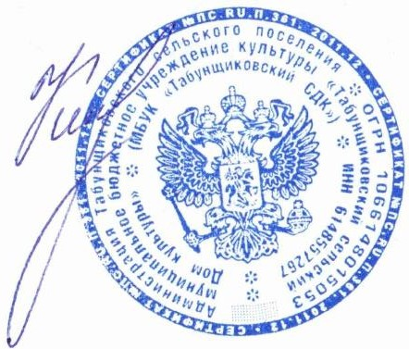

|  |  |  |  |  |
| --- | --- | --- | --- | --- |
| Директор МБУК «Табунщиковский СДК» |  |  |  | О.Н.Кудрявцева |